简 讯
第二百一十期
（总第872期）

青海大学生态环境工程学院 2020年7月16日

青海大学生态环境工程学院与基础部、外事办
召开“十四五”发展规划调研会

根据学校“十四五”发展规划要求及院系开展规划编制的需求，生态环境工程学院与基础部、外事办就教学、国际交流及“十四五发展规划等工作会议，于2020年7月16日上午在院学术报告厅召开了专项调研会。
会上，张得钧副院长首先介绍了学院教学工作及专业人才培育过程中学生对公共基础课程的反馈意见，重点阐述了学院2019版培养方案征订后对于数学、英语、物理等公共基础课程的教学需求。陆萍主任结合基础部教学概况、教师队伍以及教学需求等方面，逐一介绍并解答了相关问题。随后，学院各教研室主任、教学管理部全体成员与基础部、外事办各位领导就当前教学中存在的问题，以及后期的教学需求进行了细致入微的讨论，双方本着“发现问题，解决问题；畅所欲言，立足发展”的原则，热烈讨论，对于部分突出问题达成一致解决意见；对于短期无法解决的问题，双方均表示坚定践行“以本为本，三全育人”的教育理念，建立畅通的交流渠道，及时互相通告教学情况，争取在“十四五”发展期间逐渐攻坚克难，进一步提升教学质量，增强学生的未来发展竞争力。

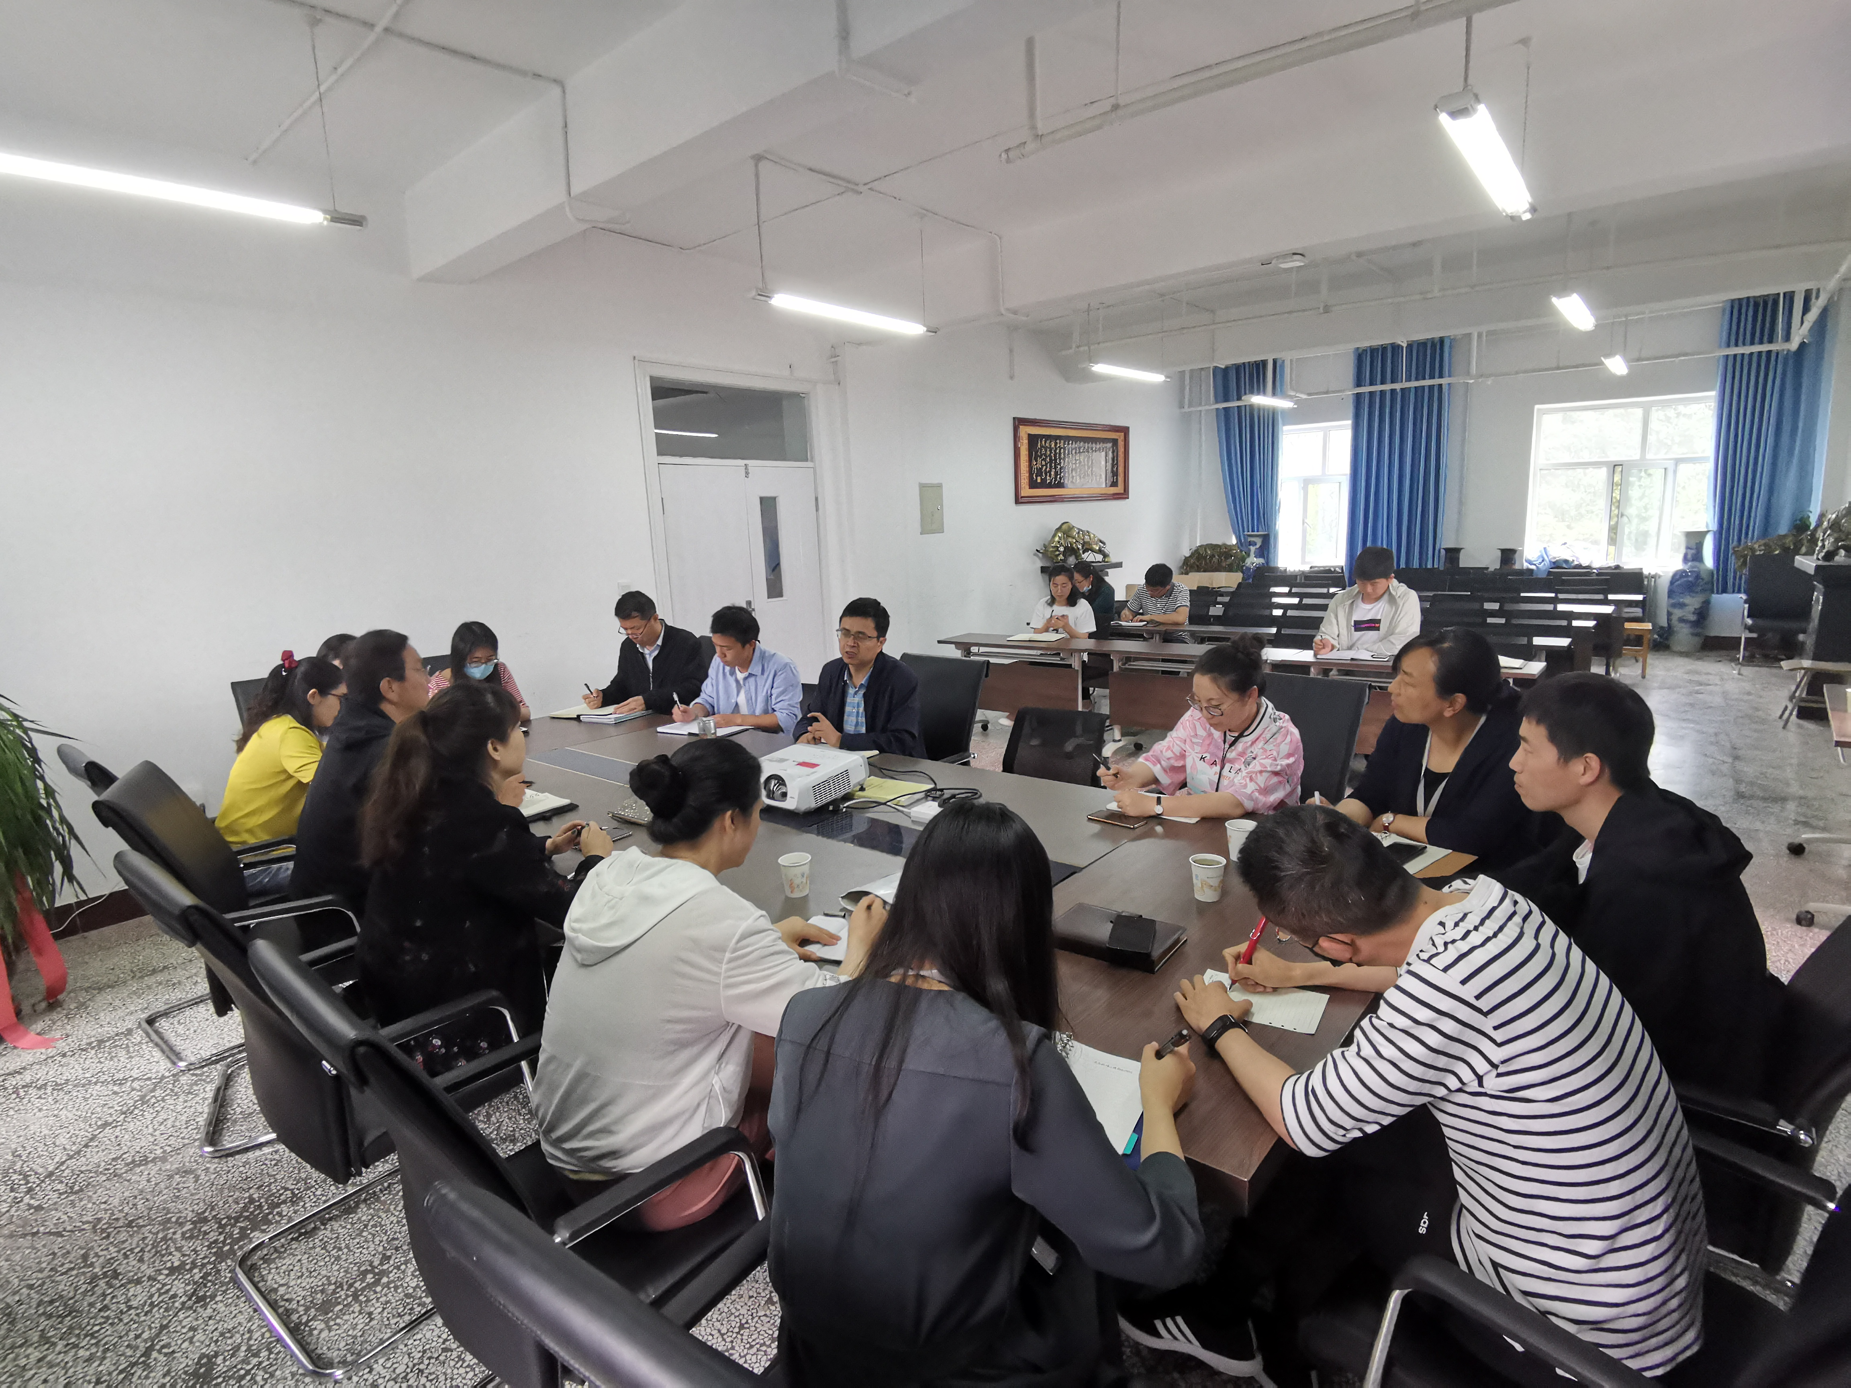
(院教管部供稿，司建萍编辑，金诚校稿)

抄报：校领导
抄送：校办公室、校宣传部、校教务处、校督导室、校评估办

